Καθαρή ενέργεια για νοικοκυριά
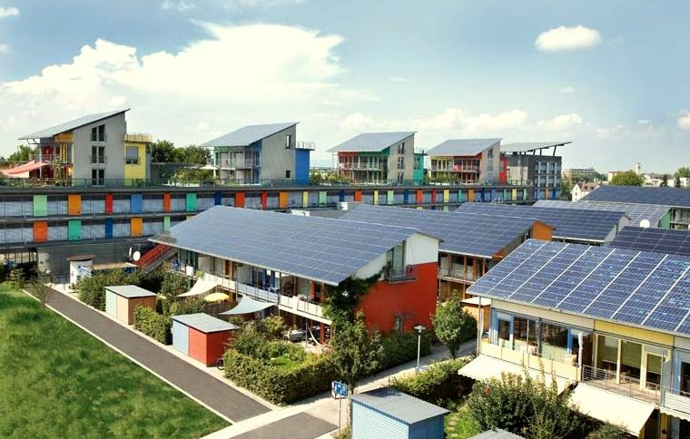
Καθαρή ενέργεια για νοικοκυριά 1
Πώς λειτουργεί αυτό το μάθημα 1
Μαθησιακά αποτελέσματα 2
Εισαγωγή 3
Οδός προς την καθαρή ενέργεια: Ενεργειακή απόδοση 3
Διαδρομή προς την καθαρή ενέργεια: Ηλεκτροδότηση 4
Οδός προς την καθαρή ενέργεια: Παραγωγή 5
Συμπέρασμα 6
Πρόσθετοι πόροι 7
Ευχαριστίες 7
Πηγές εικόνων 7

Πώς λειτουργεί αυτό το μάθημα
Αυτό το σύντομο μάθημα διάρκειας 30 λεπτών παρέχει μια γενική επισκόπηση των διαφορετικών τύπων καθαρής ενέργειας και του τρόπου παραγωγής της. Το μάθημα παρέχει επίσης μια σειρά από διαφορετικούς τρόπους με τους οποίους μπορείτε να κάνετε τη χρήση ενέργειας πιο καθαρή και πιο πράσινη. Ίσως:
- Σκέφτεστε να κάνετε τη χρήση της ενέργειας πιο καθαρή και πιο πράσινη, αλλά δεν είστε σίγουροι για το τι να κάνετε στη συνέχεια.
- Ενδιαφέρεστε να εξερευνήσετε διαφορετικούς τρόπους για να μεγιστοποιήσετε τη χρήση καθαρής ενέργειας.
- Ενδιαφέρεστε να κατανοήσετε καλύτερα τη σχέση μεταξύ της ψηφιοποίησης και των τεχνολογιών καθαρής ενέργειας.
Αυτό το μάθημα θα εμβαθύνει την κατανόησή σας για την ψηφιακή ενεργειακή μετάβαση και θα υποστηρίξει το δικό σας ψηφιακό ενεργειακό ταξίδι! Αποτελεί μέρος μιας σειράς 12 μαθημάτων με τίτλο Βασικά στοιχεία ψηφιακής ενέργειας, που αναπτύχθηκε από το πρόγραμμα Every1, το οποίο στοχεύει να διευκολύνει και να ενδυναμώσει τη συμμετοχή όλων στην ενεργειακή μετάβαση. Μπορείτε να μάθετε περισσότερα για το πρόγραμμα στη διεύθυνση: https://every1.energy
Στο τέλος του μαθήματος, σας προτείνουμε κάποια επιπλέον εκπαιδευτικά υλικό για να εξερευνήσετε. Αυτό περιλαμβάνει το μάθημα «Τι είναι η ψηφιακή ενεργειακή μετάβαση;», το οποίο διερευνά τι είναι η ψηφιακή ενέργεια και τους λόγους που οδηγούν στην ψηφιοποίηση της παραγωγής και της κατανάλωσης ενέργειας.
Πρόκειται για μετάφραση της αρχικής αγγλικής έκδοσης του μαθήματος, η οποία περιλαμβάνει την ευκαιρία να συμπληρώσετε ένα σύντομο κουίζ και να κερδίσετε ένα ψηφιακό σήμα Every1.
Το έργο αυτό έχει λάβει χρηματοδότηση από το πρόγραμμα «Horizon» της Ευρωπαϊκής Ένωσης για την έρευνα και την καινοτομία (2021-2027) στο πλαίσιο της συμφωνίας επιχορήγησης αριθ. 101075596. Η αποκλειστική ευθύνη για το περιεχόμενο αυτού του μαθήματος ανήκει στο έργο Every1 και δεν αντανακλά απαραίτητα την άποψη της Ευρωπαϊκής Ένωσης.

Μαθησιακά αποτελέσματα
Μετά την ολοκλήρωση αυτού του σύντομου μαθήματος, θα είστε σε θέση να:
- Περιγράψετε το πλαίσιο και τη βασική νομοθεσία που υποστηρίζει τις φιλοδοξίες της Ευρωπαϊκής Ένωσης για καθαρή ενέργεια.
- Περιγράψετε τρεις προσεγγίσεις για τη μεγιστοποίηση της χρήσης της καθαρής ενέργειας.
- Κάνετε πιο καθαρές και πιο πράσινες επιλογές σχετικά με την κατανάλωση ενέργειας.

Εισαγωγή
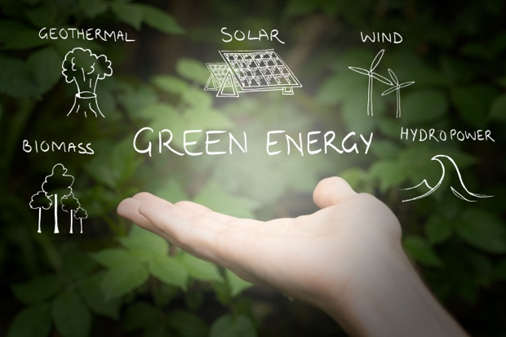
Η Ευρωπαϊκή Ένωση (ΕΕ) έχει ως στόχο να είναι κλιματικά ουδέτερη έως το 2050, επιτυγχάνοντας μια οικονομία με μηδενικές εκπομπές αερίων του θερμοκηπίου. Αυτός ο φιλόδοξος στόχος είναι κεντρικός για την Ευρωπαϊκή Πράσινη Συμφωνία και έχει καθοριστεί ως νομικά δεσμευτικός στόχος στο πλαίσιο του Ευρωπαϊκού Νόμου για το Κλίμα.
Το πακέτο πολιτικών «Fit for 55» στοχεύει στη μείωση των εκπομπών αερίων του θερμοκηπίου κατά 55 % έως το 2030 σε σύγκριση με τα επίπεδα του 1990, η οποία θα επεκταθεί σε 90 % έως το 2040 και σε καθαρές εκπομπές μηδενικού ισοζυγίου έως το 2050. Οι προσπάθειες αυτές ευθυγραμμίζονται με τη δέσμευση της ΕΕ για παγκόσμια δράση για το κλίμα στο πλαίσιο της Συμφωνίας του Παρισιού και της μακροπρόθεσμης στρατηγικής της που υποβλήθηκε στη Σύμβαση-Πλαίσιο των Ηνωμένων Εθνών για τις Κλιματικές Αλλαγές (UNFCCC) το 2020.
Η μετάβαση σε μια κλιματικά ουδέτερη κοινωνία αποτελεί ευκαιρία για την οικοδόμηση ενός πιο βιώσιμου και δίκαιου μέλλοντος, χωρίς αποκλεισμούς.
Το 2022, τα νοικοκυριά στην ΕΕ αντιπροσώπευαν το 25,8 % της τελικής κατανάλωσης ενέργειας, με τις ανανεώσιμες πηγές ενέργειας και τα απόβλητα να αποτελούν το 22,6 % της ενεργειακής πηγής για τα νοικοκυριά. Ενώ το 63,5 % της ενεργειακής κατανάλωσης των νοικοκυριών προορίζεται για θέρμανση (Eurostat, 2024), οι ανανεώσιμες πηγές ενέργειας διαδραματίζουν σημαντικό ρόλο, αντιπροσωπεύοντας περίπου το ένα τρίτο (31,4 %) της ενέργειας που χρησιμοποιείται για τη θέρμανση χώρων στα νοικοκυριά της ΕΕ. Ωστόσο, παραμένει η απόλυτη εξάρτηση από τα ορυκτά καύσιμα ως πρωτογενείς πηγές ενέργειας, καθώς περίπου το 40 % της ηλεκτρικής ενέργειας της ΕΕ παράγεται από ορυκτά καύσιμα.
Για να υποστηρίξουμε τη μετάβαση στο μηδενικό ισοζύγιο εκπομπών και την κλιματική ουδετερότητα, σε αυτό το μάθημα εξετάζουμε πιο προσεκτικά τρεις τρόπους με τους οποίους μπορούμε να μεγιστοποιήσουμε τη χρήση της καθαρής ενέργειας: ενεργειακή απόδοση, ηλεκτροδότηση και παραγωγή πράσινης ενέργειας.

Οδός προς την καθαρή ενέργεια: Ενεργειακή απόδοση
Η βελτίωση της ενεργειακής απόδοσης αναφέρεται στη διαδικασία μείωσης της ποσότητας ενέργειας που απαιτείται για την παροχή προϊόντων και υπηρεσιών.
Παραδείγματα ενεργειακής απόδοσης περιλαμβάνουν τεχνολογικές αναβαθμίσεις, βελτιστοποίηση διαδικασιών ή αλλαγή συμπεριφοράς, ώστε να βελτιωθεί η απόδοση των συσκευών ή των συστημάτων. Ο στόχος της βελτίωσης της ενεργειακής απόδοσης είναι η ελαχιστοποίηση της σπατάλης ενέργειας, η μείωση του κό ενεργειακών πόρων. Η ενεργειακή απόδοση δεν πρέπει να έχει ως αποτέλεσμα τη μείωση ή την υποβάθμιση της ποιότητας της παραγωγής ή των υπηρεσιών.
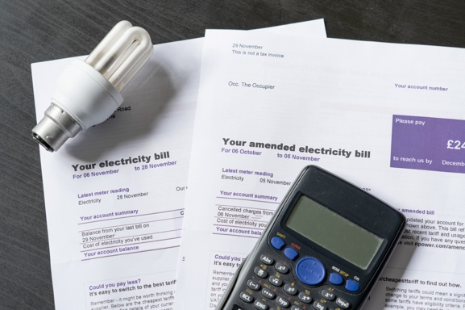
Οι ενεργειακά αποδοτικές συσκευές, τα συστήματα φωτισμού και θέρμανσης καταναλώνουν λιγότερη ενέργεια χωρίς να επηρεάζουν την άνεσή μας και μπορούν να οδηγήσουν σε εξοικονόμηση κόστους με την πάροδο του χρόνου. Αυτή η σωρευτική εξοικονόμηση κόστους αντισταθμίζει το κόστος αναβάθμισης των συσκευών.
Μπορεί να υπάρχουν κρατικά κίνητρα, όπως εκπτώσεις και φορολογικές ελαφρύνσεις, που μπορούν επίσης να μειώσουν το αρχικό κόστος των ενεργειακά αποδοτικών αναβαθμίσεων.
Επιπλέον, η μείωση της κατανάλωσης ενέργειας μειώνει άμεσα ή έμμεσα τη ζήτηση για ορυκτά καύσιμα, οδηγώντας σε χαμηλότερες εκπομπές αερίων του θερμοκηπίου και μειωμένη ατμοσφαιρική ρύπανση.
Η υιοθέτηση ψηφιακών τεχνολογιών και έξυπνων συσκευών που βασίζονται στην τεχνητή νοημοσύνη μπορεί να βελτιώσει περαιτέρω την ενεργειακή απόδοση σε σχέση με τις παραδοσιακές συσκευές, προσφέροντας παράλληλα μεγαλύτερη ευκολία και έλεγχο. Μπορείτε να μάθετε περισσότερα για το ρόλο των ψηφιακών τεχνολογιών και της ψηφιοποίησης της ενέργειας στο μάθημα Έξυπνες συσκευές και ψηφιακές τεχνολογίες ενέργειας.
Τα σπίτια με χαρακτηριστικά ενεργειακής απόδοσης μπορεί να είναι πιο ελκυστικά για τους αγοραστές ή τους ενοικιαστές, καθώς μπορούν να μειώσουν το κόστος. Τα ενεργειακά αποδοτικά σπίτια επηρεάζονται επίσης λιγότερο από τις διακυμάνσεις των τιμών της ενέργειας και τις διακοπές του εφοδιασμού λόγω της μείωσης της καθαρής κατανάλωσης ενέργειας. Εάν είστε ιδιοκτήτης του σπιτιού σας, μπορεί να διαπιστώσετε ότι έχει επίσης υψηλότερη αγοραία αξία!
Συνολικά, η προτεραιότητα στην ενεργειακή απόδοση είναι μια έξυπνη, βιώσιμη επιλογή που βοηθά τα νοικοκυριά να εξοικονομήσουν χρήματα και υποστηρίζει ένα καθαρότερο, πιο πράσινο μέλλον.
Η ενεργειακή απόδοση είναι ένας σημαντικός τρόπος για τα νοικοκυριά να υιοθετήσουν καθαρότερες ενεργειακές πρακτικές και είναι η πιο προσιτή οδό προς την καθαρή ενέργεια που συζητείται σε αυτό το μάθημα.

Διαδρομή προς την καθαρή ενέργεια: Ηλεκτροδότηση
Στο πλαίσιο της Ευρώπης και του Βορείου Ημισφαιρίου, η ηλεκτροδότηση αναφέρεται στη διαδικασία αντικατάστασης τεχνολογιών που βασίζονται στην καύση ορυκτών καυσίμων ή ακόμη και βιώσιμων καυσίμων απευθείας με τεχνολογίες που χρησιμοποιούν την ηλεκτρική ενέργεια ως πηγή ενέργειας. Για παράδειγμα, μπορεί να έχετε σκεφτεί:
- Την αγορά ή την ενοικίαση ενός ηλεκτρικού οχήματος (EV) για να αντικαταστήσετε το βενζινοκίνητο ή ντιζελοκίνητο αυτοκίνητό σας.
- Την αντικατάσταση των συστημάτων θέρμανσης με φυσικό αέριο ή πετρέλαιο με ηλεκτρικές αντλίες θερμότητας.
- Την υιοθέτηση ηλεκτρικών μαγειρικών εστιών αντίστασης ή επαγωγής αντί για παραδοσιακές σόμπες και φούρνους φυσικού αερίου.
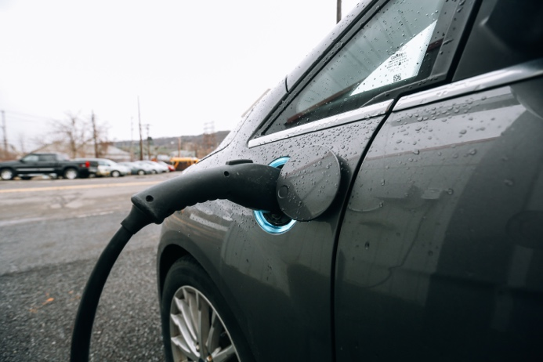
Όπως είδαμε στην προηγούμενη ενότητα, τα ηλεκτρικά αντίστοιχα είναι πιο ενεργειακά αποδοτικά σε σύγκριση με τις συμβατικές συσκευές και προσφέρουν μια σειρά από οφέλη.
Όπου κι αν ζείτε στον κόσμο, η ηλεκτροδότηση αποτελεί μια κρίσιμη στρατηγική για τη μείωση της εξάρτησης από τα ορυκτά καύσιμα, τη βελτίωση της ενεργειακής απόδοσης και την επίτευξη των κλιματικών στόχων, καθώς επιτρέπει τη χρήση καθαρότερων και ανανεώσιμων πηγών ενέργειας. Ωστόσο, απαιτεί την εγκατάσταση νέας ή σημαντική αναβάθμιση της υποδομής του ηλεκτρικού δικτύου για να υποστηρίξει την αυξημένη ζήτηση και την ενσωμάτωση ανανεώσιμων πηγών ενέργειας. Αυτό απαιτεί σημαντικές επενδύσεις και αποτελεί ένα τεράστιο δημοσιονομικό εμπόδιο στα περισσότερα μέρη του κόσμου, συμπεριλαμβανομένης της Ευρώπης.
Η ηλεκτροδότηση είναι επίσης ένα ζήτημα ισότητας. Η βελτίωση της πρόσβασης στην ηλεκτρική ενέργεια ως αξιόπιστη και προσιτή πηγή ενέργειας είναι ζωτικής σημασίας για τη μεγαλύτερη ένταξη και την αντιμετώπιση της ενεργειακής φτώχειας. Αν σας απασχολεί το ζήτημα της ενεργειακής φτώχειας, μπορείτε να μάθετε περισσότερα στο μάθημα Ενεργειακή ανησυχία.

Οδός προς την καθαρή ενέργεια: Παραγωγή
Καθώς οι άνθρωποι αναζητούν τρόπους για να μειώσουν το ανθρακικό τους αποτύπωμα και να μειώσουν τους λογαριασμούς ενέργειας, η τοπική παραγωγή και κατανάλωση καθαρής ενέργειας σε επίπεδο νοικοκυριού γίνεται όλο και πιο δημοφιλής. Αυτή η κίνηση έχει υποστηριχθεί από κανονισμούς τόσο σε επίπεδο ΕΕ όσο και σε επίπεδο κρατών μελών με τη μορφή επιδοτήσεων και φορολογικών ελαφρύνσεων. Ως αποτέλεσμα, το ευρωπαϊκό σύστημα ηλεκτρικής ενέργειας μεταβαίνει από κεντρικά σε κατανεμημένα ενεργειακά συστήματα.
Ένα βασικό στοιχείο των κατανεμημένων ενεργειακών συστημάτων είναι η δημιουργία ενεργειακών κοινοτήτων στο πλαίσιο του πακέτου Καθαρή ενέργεια για όλους τους Ευρωπαίους του 2019. Διαδοχικές οδηγίες της ΕΕ ενισχύουν σταδιακά αυτές τις κοινότητες, με στόχο την ένταξή τους στο mainstream. Αυτές οι προσπάθειες, με τη σειρά τους, έχουν κάνει ακόμη πιο δημοφιλή την παραγωγή ηλεκτρικής ενέργειας σε επίπεδο νοικοκυριού. Ως αποτέλεσμα, εκτιμάται ότι το 83% των νοικοκυριών της ΕΕ θα καταναλώνουν και θα παράγουν ηλεκτρική ενέργεια (δηλαδή θα είναι «παραγωγοί-καταναλωτές») έως το 2050. Μπορείτε να μάθετε περισσότερα για αυτό το είδος συλλογικών δράσεων σε τοπικό επίπεδο στο μάθημά μας Ενεργειακές Κοινότητες.
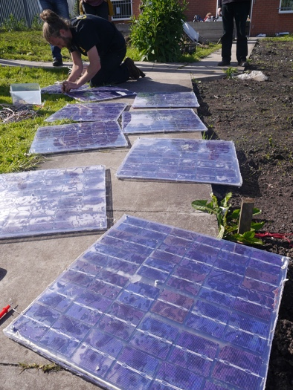
Τα ηλιακά φωτοβολταϊκά πάνελ, τα οποία μετατρέπουν το ηλιακό φως απευθείας σε ηλεκτρική ενέργεια και συνήθως τοποθετούνται στις στέγες, είναι μακράν το πιο κοινό μέσο παραγωγής ηλεκτρικής ενέργειας σε επίπεδο νοικοκυριού. Οι μικρής κλίμακας οικιακές ανεμογεννήτριες κερδίζουν επίσης δημοτικότητα σε περιοχές με σταθερές ταχύτητες ανέμου. Αν και είναι ασυνήθιστα, τα μικροϋδροηλεκτρικά συστήματα μπορούν να εξεταστούν αποκλειστικά για σπίτια κοντά σε πηγές τρεχούμενου νερού.
Αυτοί οι τύποι αποκεντρωμένης παραγωγής ενέργειας για οικιακή χρήση προσφέρουν σημαντικά οφέλη, όπως μειωμένη εξάρτηση από το δίκτυο και ενισχυμένη ενεργειακή ασφάλεια. Με την παραγωγή της δικής τους ενέργειας, τα νοικοκυριά βελτιώνουν την αποδοτικότητα των πόρων και την ανθεκτικότητα του συστήματος, ενώ παράλληλα προωθούν τη μεγαλύτερη συμμετοχή της κοινότητας στις προσπάθειες αποκαρβονισμού.
Εκτός από την παραγωγή πράσινης ηλεκτρικής ενέργειας, τα νοικοκυριά μπορούν να αξιοποιήσουν τη γεωθερμική ενέργεια μέσω αντλιών θερμότητας που έχουν σχεδιαστεί για να εκμεταλλεύονται τις σταθερές θερμοκρασίες του υπεδάφους για τη θέρμανση και την ψύξη των σπιτιών. Τα ηλιακά συστήματα θέρμανσης νερού είναι επίσης ένα αποτελεσματικό μέσο για τη μείωση της κατανάλωσης ενέργειας από το δίκτυο.
Καθώς προχωράμε προς ένα πιο κατανεμημένο ενεργειακό σύστημα με μεγαλύτερο αριθμό νοικοκυριών που παράγουν τη δική τους ηλεκτρική ενέργεια, οι οικιακές μπαταρίες θα διαδραματίζουν όλο και πιο σημαντικό ρόλο. Οι οικιακές μπαταρίες θα καλύψουν το χάσμα μεταξύ παραγωγής και κατανάλωσης ηλεκτρικής ενέργειας και αναμένεται να γίνουν αναπόσπαστο μέρος του ενεργειακού συστήματος των νοικοκυριών.
Εάν δεν μπορείτε να εξερευνήσετε αυτές τις επιλογές ή να συμμετάσχετε σε μια ενεργειακή κοινότητα, θα μπορούσατε να εξετάσετε το ενδεχόμενο να μεταβείτε σε ένα τιμολόγιο πράσινης ηλεκτρικής ενέργειας. Επικοινωνήστε με τον προμηθευτή ενέργειας σας για να μάθετε ποιες επιλογές είναι διαθέσιμες. Οι κανονισμοί για τα τιμολόγια συνήθως διαφέρουν σημαντικά από κράτος μέλος σε κράτος μέλος και το τιμολόγιο μπορεί επίσης να εξαρτάται από τον προμηθευτή ενέργειας.

Συμπέρασμα
Όλοι έχουν να διαδραματίσουν κάποιο ρόλο στην ψηφιακή ενεργειακή μετάβαση και στη μετάβαση προς το μηδενικό ισοζύγιο εκπομπών ή την κλιματική ουδετερότητα. Σε αυτό το μάθημα εξερευνήσαμε τρεις διαφορετικούς τρόπους για να μεγιστοποιήσουμε τη χρήση της καθαρής ενέργειας: ενεργειακή απόδοση, ηλεκτροδότηση και παραγωγή πράσινης ενέργειας. Ακόμη και οι μικρές αλλαγές στη συμπεριφορά ή στις επιλογές σας μπορούν να έχουν μεγάλο αντίκτυπο.

Πρόσθετοι πόροι
- Διαβάστε περισσότερα σχετικά με την υποστήριξη της ΕΚ για τις ενεργειακές κοινότητες:
https://energy.ec.europa.eu/topics/markets-and-consumers/energy-consumers-and-prosumers/energy-communities_en
- Μάθετε περισσότερα για τον τρόπο με τον οποίο η Ευρωπαϊκή Επιτροπή υποστηρίζει την ενεργειακή απόδοση: https://energy.ec.europa.eu/topics/energy-efficiency_en

Ευχαριστίες
Το Καθαρή ενέργεια για νοικοκυριά δημιουργήθηκε από το έργο Every1 και διαθέτει άδεια CC BY-SA 4.0, εκτός αν ορίζεται διαφορετικά.

Πηγές εικόνων
Κύρια εικόνα μαθήματος: Καθαρή ενέργεια στην εργασία για την Ημέρα της Γης! από naturalflow με άδεια CC BY-SA 2.0.
Εισαγωγή: Πράσινες πηγές ενέργειας – ανανεώσιμες πηγές ενέργειας από Uswitch.com images με άδεια CC BY 2.0.
Οδός προς την καθαρή ενέργεια: Ενεργειακή απόδοση: Λογαριασμοί ηλεκτρικού ρεύματος με λαμπτήρα και αριθμομηχανή από USwitch.com Images με άδεια CC BY 2.0.
Clean Energy Pathway: Ηλεκτροδότηση: Triple Cities Makerspace, Inc. από την 100% Campaign με άδεια CC BY 2.0.
Clean Energy Pathway: Παραγωγή καθαρής ενέργειας: Moss Community Energy Launch από 10 10 με άδεια CC BY 2.0.

